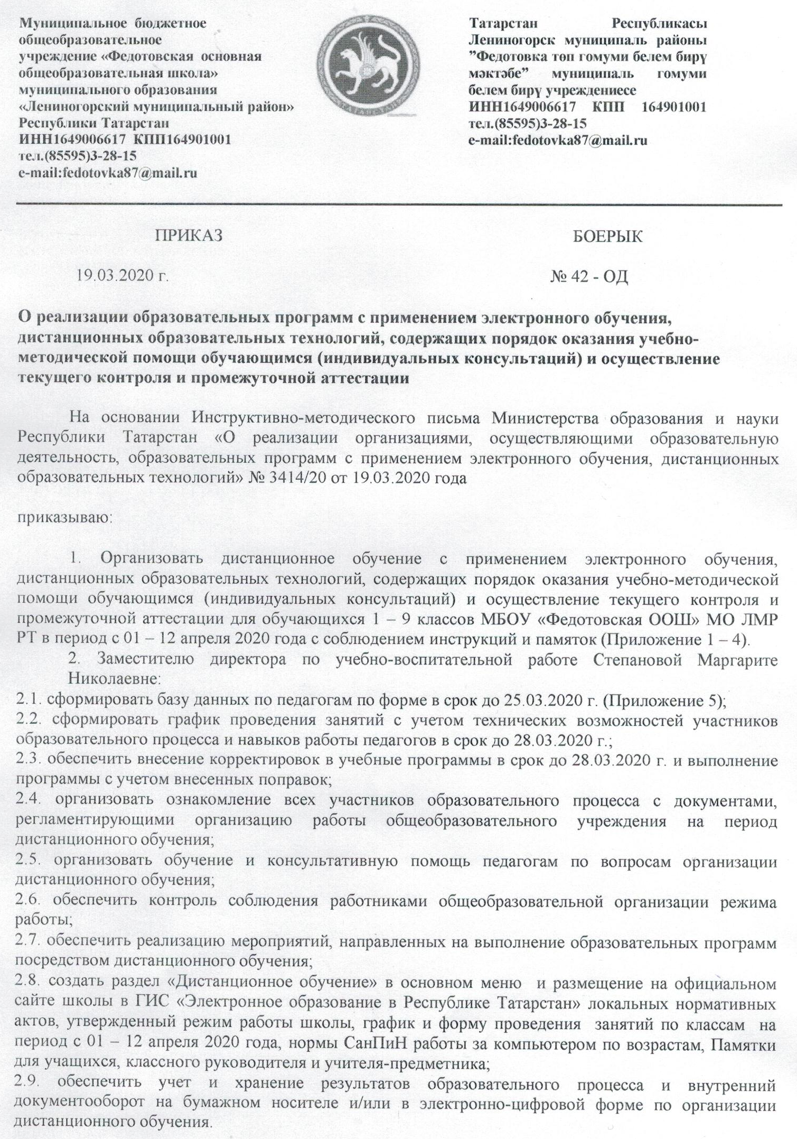

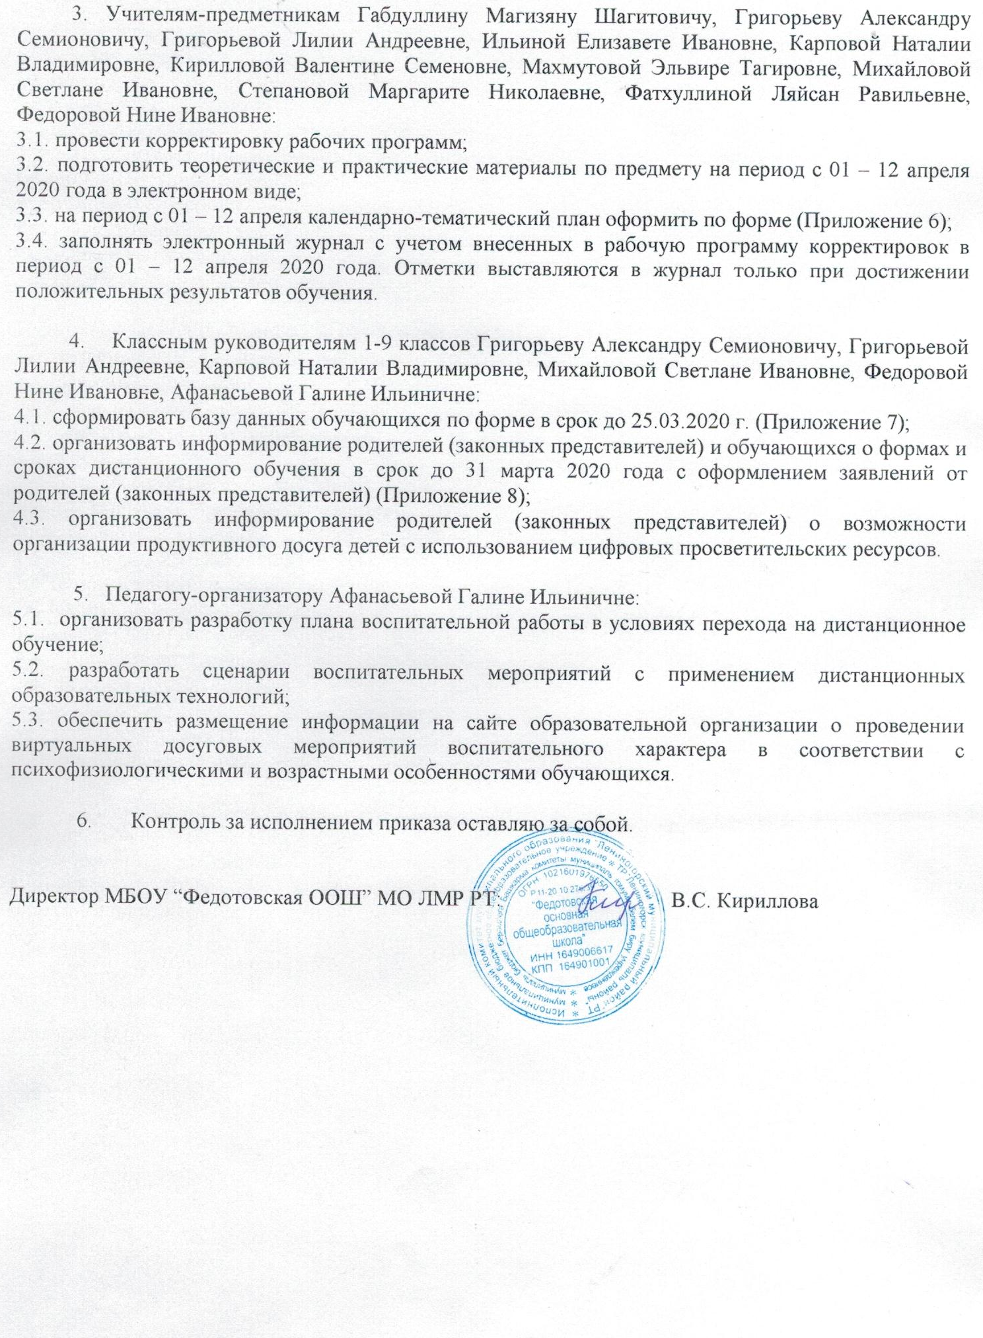

Приложение 1
к приказу
МБОУ «Федотовская ООШ» МО ЛМР РТ
№ 42-ОД от 19.03.2020г.

Памятка ученику

- переходим на сайте школы во вкладку «Дистанционное обучение», выбираем ссылку «Учебные материалы», затем «Расписание уроков»
- выбираем предмет для своего класса (в соответствии с расписанием)
- открывается файл с учебным материалом на текущий урок
- выполняем задание
- результаты работы отправляем учителю- предметнику указанным в задании способом
Во время занятия можно проконсультироваться с преподавателем по телефону, электронной почте, через WhatsApp,Skype, а также (в случае необходимости) прийти на индивидуальную консультацию.

Задания оцениваются ежедневно, оценки выставляются в электронный журнал.

Приложение 2
к приказу
МБОУ «Федотовская ООШ» МО ЛМР РТ
№ 42-ОД от 19.03.2020г.

Инструкция для родителей по переходу на обучение с применением электронного обучения и дистанционных образовательных технологий

С целью снижению рисков распространения новой коронавирусной инфекции в образовательных учреждениях, реализующих образовательные программы начального, основного и среднего общего образования, Минпросвещения России рекомендовано осуществить переход на реализацию образовательных программ с применением электронного обучения и дистанционных образовательных технологий.
- Для реализации образовательных программ с применением электронного обучения и дистанционных образовательных технологий уточнить по телефону «Горячей линии», указанном на сайте образовательного учреждения, или непосредственно у руководителя школы о режиме предоставления бесплатного доступа к необходимым образовательным интернет-ресурсам.
- Учащийся образовательной организации будет проинформирован о сроках и порядке перехода образовательной организации на единую форму обучения - обучение с использованием дистанционных образовательных технологий, о порядке сопровождения образовательного процесса.
- Для реализации указанной формы обучения учащийся должен быть обеспечен необходимыми техническими средствами (планшет, ноутбук, компьютер, возможность работы в сети «Интернет», необходимые электронные ресурсы, приложения).
- На сайте образовательного учреждения учащийся должен получить рекомендации по следующим вопросам:
  - о минимальном наборе приложений, электронных ресурсов, которые допускаются к использованию в учебном процессе (существующие платформы, электронные ресурсы и приложения, ресурсы библиотечного фонда образовательного учреждения);
  - о возможностях использования официального сайта образовательного учреждения, электронных дневников и других цифровых решений для контроля и сопровождения образовательного процесса, в том числе методических материалах и обязательных документах, необходимых в условиях перехода на электронное обучение и дистанционные образовательные технологии;
  - о вариантах и формах обратной связи, используемых способах визуального взаимодействия педагогических работников и учащихся (скайпе, zoom, и других инструментов для обучения);
  - о расписании и графике текущей и при необходимости промежуточной аттестации для
каждого класса в соответствии с вводимой для них формой образовательного процесса;

  - о порядке оказания учебно-методической помощи учащимся, в том числе в форме индивидуальных консультаций, оказываемых дистанционно с использованием информационных и телекоммуникационных технологий.
- о контрольных точках и времени предоставления от учащихся обратной связи, в том числе контрольных мероприятиях по оценке освоения частей образовательной программы в соответствии с установленным графиком учебного процесса.
5.Для обеспечения занятости учащихся в свободное от дистанционного обучения время, родителям организовать разъяснительную беседу с детьми о режиме посещения общественных мест в сложный эпидемиологический период и обеспечить информирование о виртуальных досуговых мероприятиях воспитательного характера в соответствии с психофизиологическими и возрастными особенностями обучающихся.

Приложение 3
к приказу
МБОУ «Федотовская ООШ» МО ЛМР РТ
№ 42-ОД от 19.03.2020г.

Памятка учителя–предметника
- Подготовить теоретические и практические материалы по своим предметам на ближайшие 2 недели, в электронном виде в текстовом файле.
- В заданиях указать:
- Что надо сделать (переписать перевести, сделать конспект, ответить на вопросы, решить, сделать анализ ит.д.)
- Сроки выполнения работы (2 часа или 1 день)
- В какой форме ребята скидывают задания (телефон, почта или др.)
- Сами файлы называем датой и предметом, на которую выкладывается задание.
- Передать ЗДУВР Степановой Маргарите Николаевне, для размещения на сайте.

Приложение 4
к приказу
МБОУ «Федотовская ООШ» МО ЛМР РТ
№ 42-ОД от 19.03.2020г.

Памятка классного руководителя

Добавить в группу WhatsApp учащихся класса, всех учителей – предметников
Предметники сообщают об успеваемости учащихся

Ежедневно в группе WhatsApp учащихся:
- Каждый ученик пишет, болен/не болен и tº C до 8.00
- Классный руководитель выкладывает расписание надень
В группу WhatsApp родителей:
- Классный руководитель выкладывает расписание надень
- Принимает сообщение от родителей о заболевших
- Сообщает о выполнении дистанционных заданий и текущих оценках.

Классный руководитель проводит разъяснение по организации дистанционного обучения.

Приложение 5
к приказу
МБОУ «Федотовская ООШ» МО ЛМР РТ
№ 42-ОД от 19.03.2020г.

№ п/п | Ф.И.О. педагога | предмет | номер телефона, наличие мессенджера (какой) | электронная почта | технические возможности (наличие компьютера, подключение к Интернет дома) | преимущественные формы работы (рассылка в WA, электронная почта, видеоконференция, ведение группы в социальной сети, Skype, образовательные платформы (какие))

Приложение 6
к приказу
МБОУ «Федотовская ООШ» МО ЛМР РТ
№ 42-ОД от 19.03.2020г.

класс
Почта для связи с преподавателем – адрес
Номер занятия, дата | Тема и ресурс  (учебник (страница, параграф, и т.п.), презентация, урок на образовательной платформе и т.д.) | форма проведения (рассылка заданий, видеоконференция и т.д.) | задание для детей (решить примеры, написать конспект, ответить на вопросы и т.д.) | сроки выполнения работы | форма сдачи заданий (телефон, почта и т.д.)

Приложение 7
к приказу
МБОУ «Федотовская ООШ» МО ЛМР РТ
№ 42-ОД от 19.03.2020г.

№ п/п | класс | Ф.И.О. учащегося | номер телефона, наличие мессенджера (какой) | электронная почта | технические возможности (наличие компьютера, подключение к Интернет дома)

Приложение 8
к приказу
МБОУ «Федотовская ООШ» МО ЛМР РТ
№ 42-ОД от 19.03.2020г.

Директору
МБОУ «Федотовская ООШ» МО ЛМР РТ
____________________________
__________________________
^{(ФИО родителя)}

ЗАЯВЛЕНИЕ.

Прошу Вас организовать обучение с использованием дистанционных технологий с моим (-ей) сыном (дочерью): ___________________________________, учеником (-цей)___ класса на период с 01 – 12 апреля 2020 года. Ответственность за жизнь и здоровье ребёнка во время дистанционного обучения беру на себя. Гарантирую создание условий для обучения ребенка в дистанционном режиме и выполнение им заданий, назначенных учителями.
С инструкциями для учащихся и родителей (законных представителей) при обучении с применением электронного обучения и дистанционных образовательных технологий ознакомлены.

«____»___________2020 ____________/_____________________
^{подпись} ^{расшифровка}

